冷凍鳳梨釋迦削皮之技術研發
臺東區農業改良場 曾得洲
一、前 言
目前來國內鳳梨釋迦栽培面積約二千餘公頃，市場供應量也漸漸達到飽和，加上農友田間栽培管理技術的提升，開花適期施以人工授粉，提高結果率，番荔枝及鳳梨釋迦產量及品質較以往增加與提升，因產期過於集中致使果實銷售價格驟降，為因應此一問題，乃積極擴展外銷或冰藏盛產的果實及賣相差的果實，再加工製成農特產品，如冰砂、冰淇淋、濃縮汁、餅、醋及釀酒等。目前鳳梨釋迦外銷仍缺長程儲運技術，容易造成果實在未上市前已軟熟或潰爛，因果品未有成熟的檢疫處理技術，而無法輸入非東方果實蠅疫區之國家，因此未能爭取更多的外銷數量，甚為可惜。臺東區農業改良場著手研製鳳梨釋迦削皮機及技術研發方式，期能透過機械的作業，將冷凍的鳳梨釋迦果實進行削皮、加工，以解決鮮果在盛產時期價跌的問題。
二、鳳梨釋迦果實冷凍處理
鳳梨釋迦果實削皮須等到果實軟熟後才可進行，但在不損傷軟熟果實的情形下，以機械進行削皮作業，其困難度相當高，為解決此問題，必需先將軟熟之鳳梨釋迦果實冷凍於-20℃至-30℃的溫度下，將軟熟果實變硬，有利於機械的削皮作業，籍著低溫的冰存方式，不僅可以緩和果實產期過於集中而價格下跌的情形，並且可將殘存於果實的東方果實蠅及其他害蟲殺死。
三、人工削皮作業
冷凍鳳梨釋迦果實如以人工方式削皮作業時，須將冷凍果實靜置室外10～20分鐘，待果實表皮軟化再進行削皮，作業時雙手須要內穿棉布手套及外載防水塑膠手套，以避免手掌凍傷(如圖1)。每一人工作業效率約30～40kg/h，經削皮後之果皮與果肉重量比值約0.33：0.67。
四、連續式去皮機的構造及作業原理
臺東場為加速解決冷凍鳳梨釋迦果實削皮方法，專注機械研發外，使用市售之連續式果實去皮機進行冷凍鳳梨釋迦削皮的可能性，經試驗結果得知市售機械作業性能可以符合冷凍鳳梨釋迦削皮的需求。
連續式去皮機(如圖2)之機體規格 (長×寬×高)約為160×100×95公分，主機大略分成削皮機構及進料圓桶傳送機構兩部分，每一個進料圓桶可投置一顆或兩顆果實，本機使用220v單相電源、二只1/2馬力馬達、二組變頻式馬達控速器及一只減速器帶動削皮刀盤及進料圓桶。作業原理如下，首先將未削皮的冷凍鳳梨釋迦果實以人工方式由進料口投置於進料圓桶中，利用進料圓桶機構對稱星形齒輪的迴轉，帶動10個直徑27公分高18公分中管圓管所構成的進料圓桶組，沿著長橢圓形軌道作連續式迴轉移動，其運轉軌道一端會經過由26支的扇形削刀所組成直徑68公分的削皮刀盤(如圖3)，刀盤在進料圓桶下方以順時鐘方向旋轉，當置於進料圓桶中之冷凍鳳梨釋迦果實通過刀盤上方時即可進行削皮作業，果實因削皮刀快速的切削下，會在圓桶中產生連續性快速翻滾(如圖4)，因削皮刀多次的快速切削，故可達到果實去皮的功能，果實經過削皮後會被帶至出料口掉出機體，完成果實進料、削皮及出料連續式的削皮作業。
連續式去皮機的削皮刀盤轉數及進料圓桶移動速度，兩者運動的快慢，皆可經由人工操作變頻式馬達控速器之調數器所控制，兩者調速器的數值可由0至100作無段的變速，測試作業時每一個進料圓桶只放置一顆果實，其相關對應數值如表1，並由數值中得知機械的作業量會受進料圓桶移動速度的改變而有所影響。
表1.削皮刀盤轉數及進料圓桶移動速度的關係
項 目 | 調速器數值
項 目 | 20 | 30 | 40 | 50 | 60 | 70 | 80 | 90 | 100
進料圓桶速率  (cm/min) | 25.3 | 38.4 | 56.5 | 68.6 | 80.0 | 96.0 | 106.7 | 124.7 | 135.3
削皮刀盤轉數  (rpm) | 43 | 67 | 90 | 110 | 134 | 156 | 178 | 208 | 238
作業量  (kg/hr) | 35.0 | 53.2 | 78.2 | 95.0 | 110.8 | 132.9 | 147.7 | 172.7 | 189.8
註：其作業量的推測為每一個進料圓桶只放置一顆果實，每一顆果實約重600公克。

五、機械削皮試驗及技術應用改良
測試使用不同的削皮刀盤轉速及進料圓桶移動速率對果實削皮效果的影響，當削皮刀盤的轉數愈快、進料桶移動速度愈慢時，果實的去皮率會提高，經試驗得知與推測相符，並以目測方式判斷其果實去皮後可接受程度；當削皮刀盤轉數178rpm(調速器數值80)，進料圓桶速速率25.3 cm/min (調速器數值20)以下時，削皮刀盤轉數208rpm(調速器數值90)，進料圓桶速速率38.4 cm/min (調速器數值30)以下時，削皮刀盤轉數238rpm(調速器數值100)，進料圓桶速速率106.7cm/min (調速器數值80)以下時，果實約可被削去整顆重量之30%以上，除了果柄的蒂頭部因削皮刀無法深入去除外，果實表皮可去除90%以上，其結果如圖5、圖6、圖7及圖8所示。
調查試驗數值中顯示削皮刀盤在調速器數值100時作業量最快，可得到每小時190公斤以上的最大處理量，不過因為削皮刀盤轉數愈快時，機體所產生的晃動及運轉的噪音也伴隨加大，為改善此一狀況，乃在冷凍果實削皮前先以常溫冷水浸泡30秒，使果實表皮軟化，可調低的刀盤轉速至178rpm(調數器數值80)，其削皮的作業量150公斤/時以上為人工作業量的4至5倍 (如圖9所示)，同樣可以達到去除90%以上的果皮(如圖10所示)，並可完全消除刀盤高速轉動產生不良的振動及噪音。
六、結 語
鳳梨釋迦果實經冷凍後，果實表皮硬度甚為堅硬，削皮刀具需要經過表面處理及使用較高等級的材質才能持久勝任削皮作業，連續式去皮機雖可輕易削去90%以上果實的表皮，但是為維持機體的穩定性，作業效率會有所限制；建議機械在作業前，先將冷凍果實泡水30秒，軟化果實表皮，不僅易於機械削皮作業的進行及降低削皮刀具的磨耗，並且可以提高機械的效率及穩定性，對於解決冷凍鳳梨釋迦削皮的問題，提供了一種有效的應用技術。
作者聯絡電話：089-325110轉750 | 

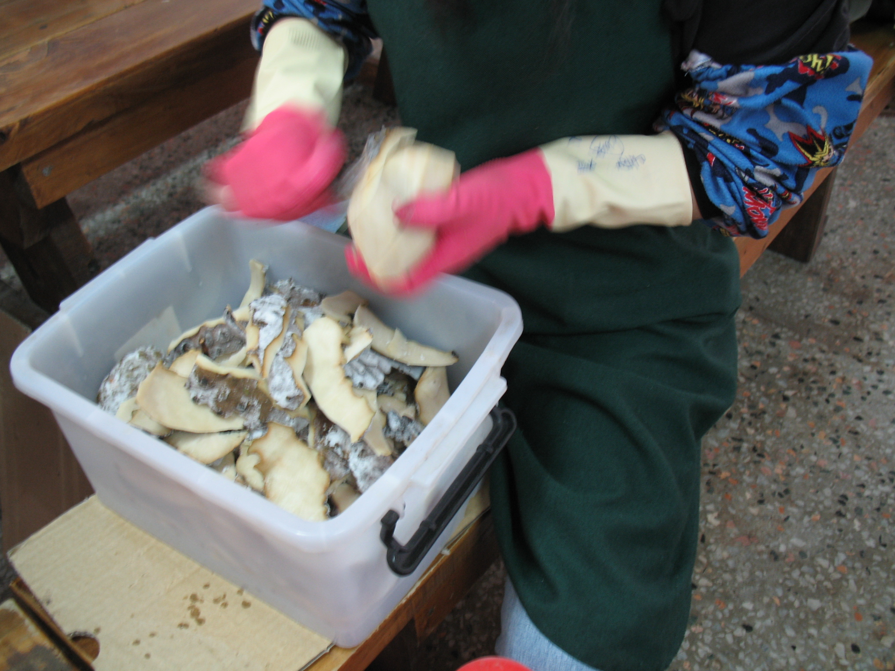
圖1. 人工進行冷凍鳳梨釋迦果實削皮作業

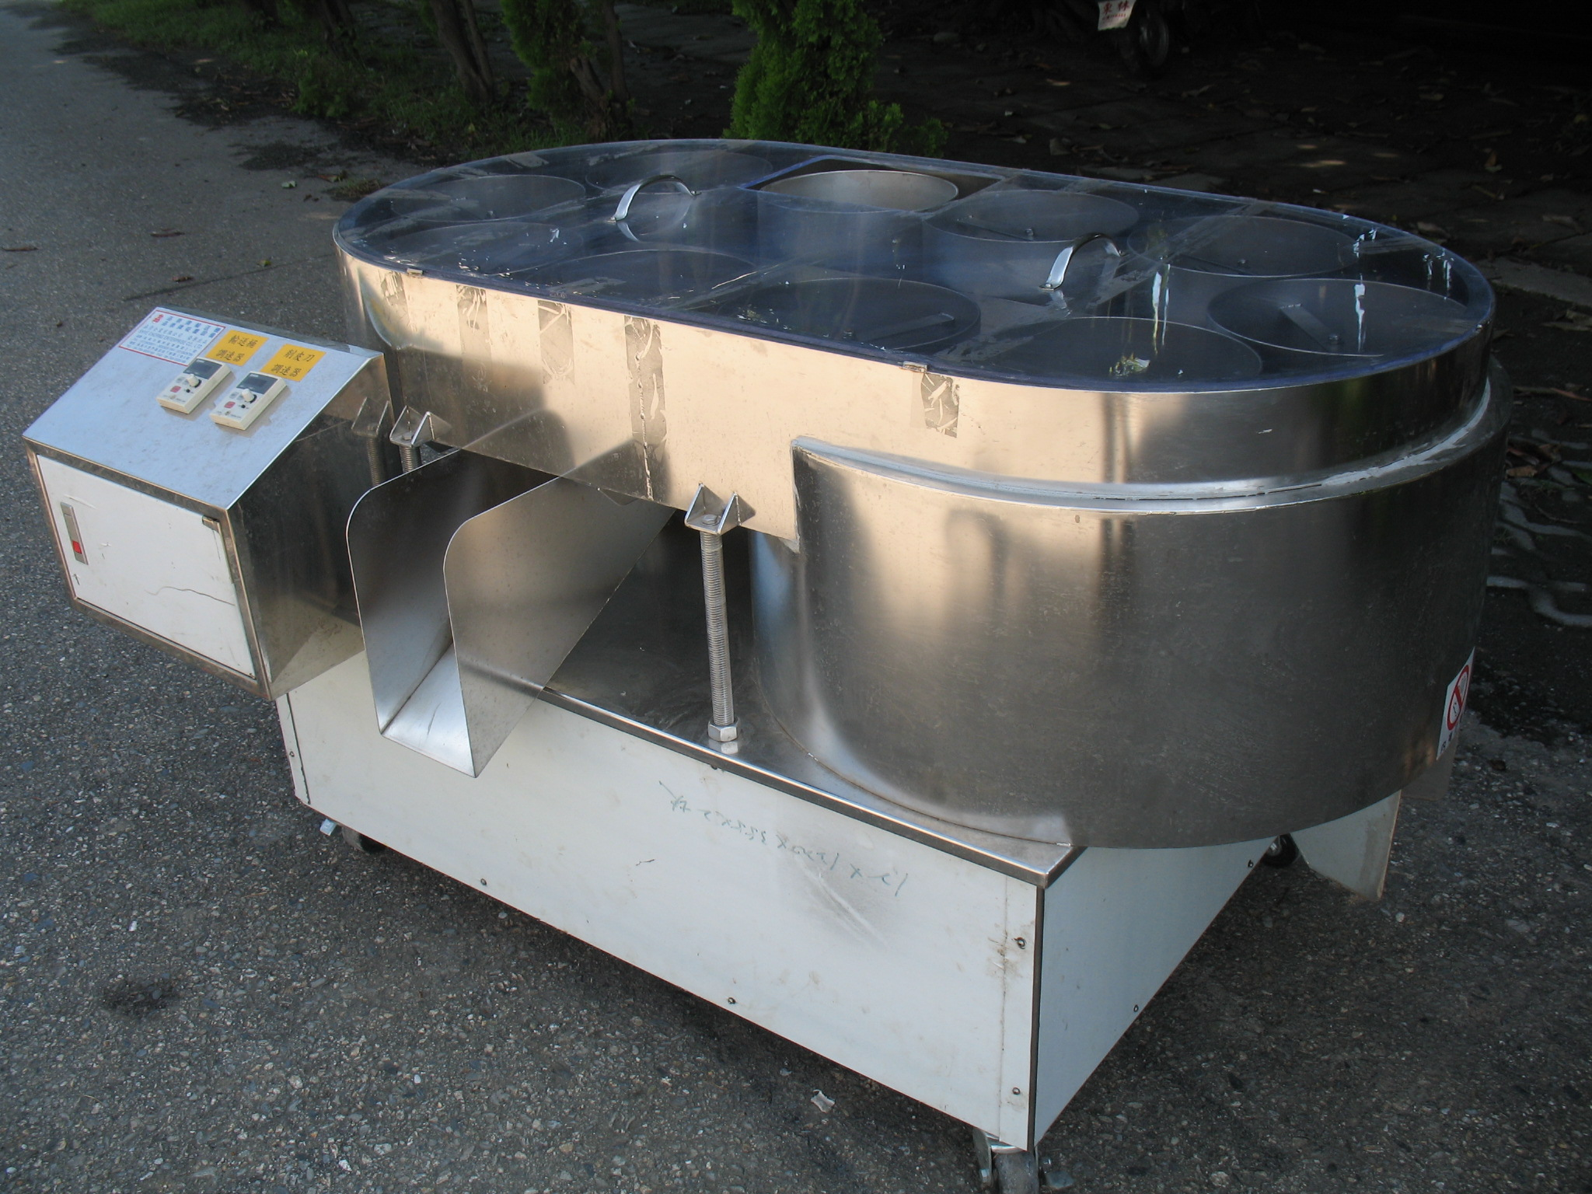
圖2.連續式果實去皮機

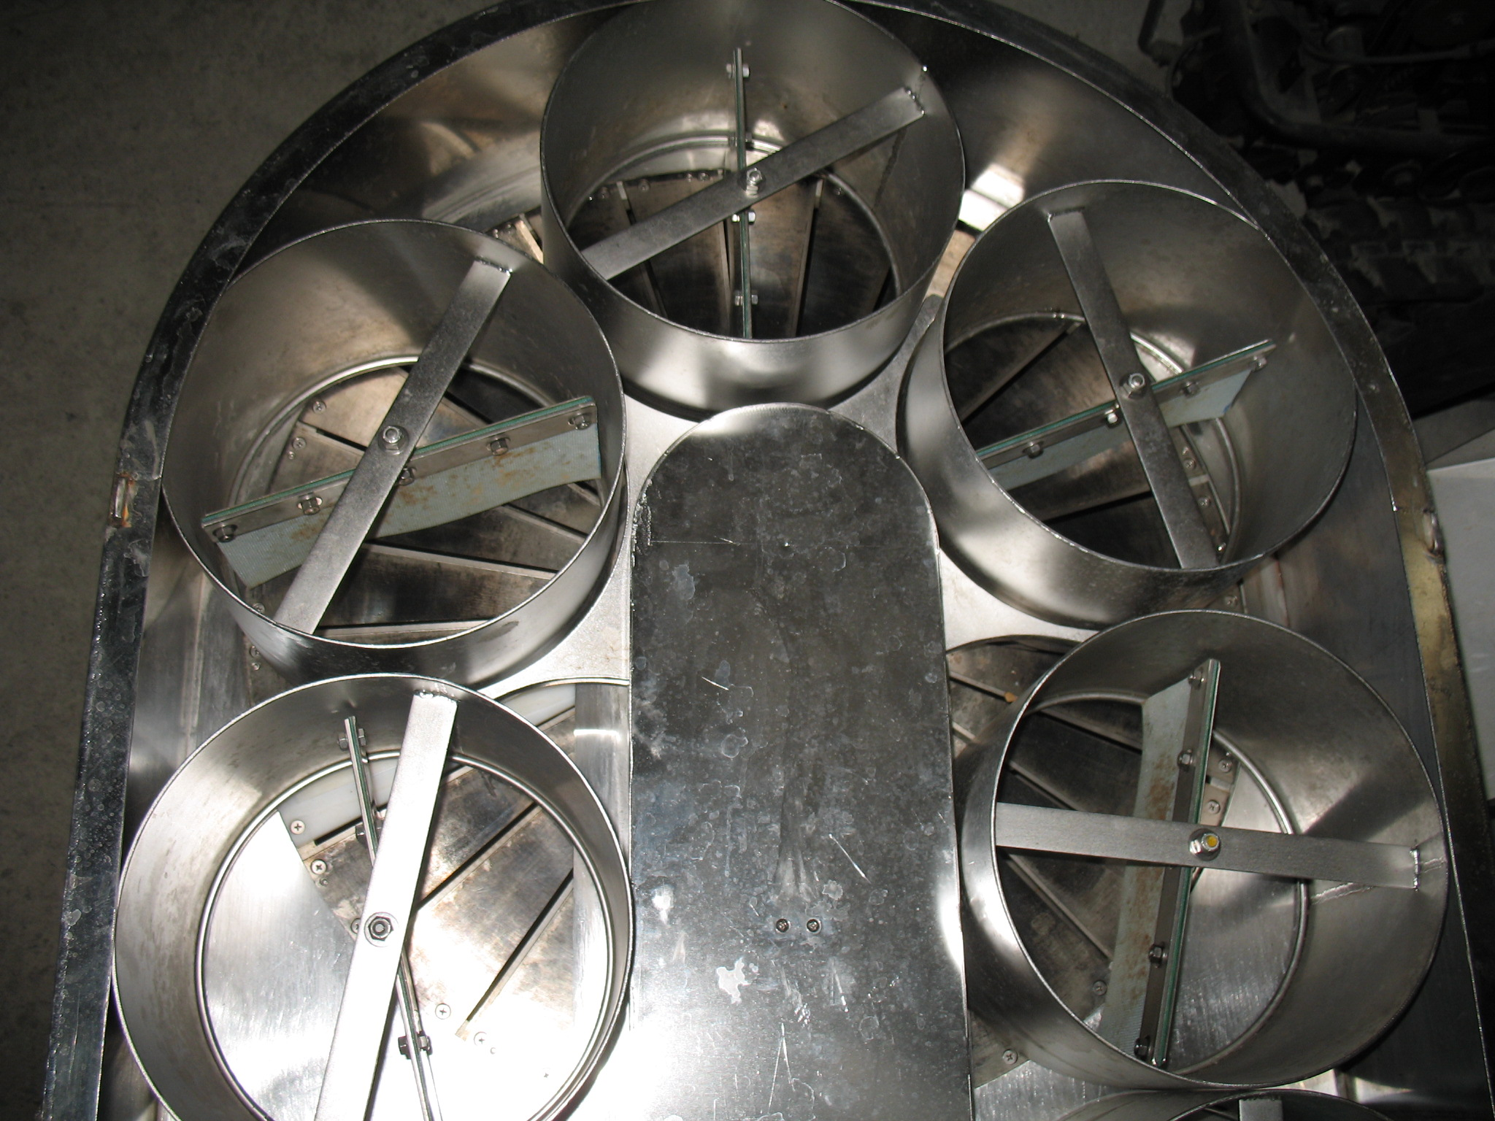
圖3.去皮機之進料圓桶及削皮刀盤的構造

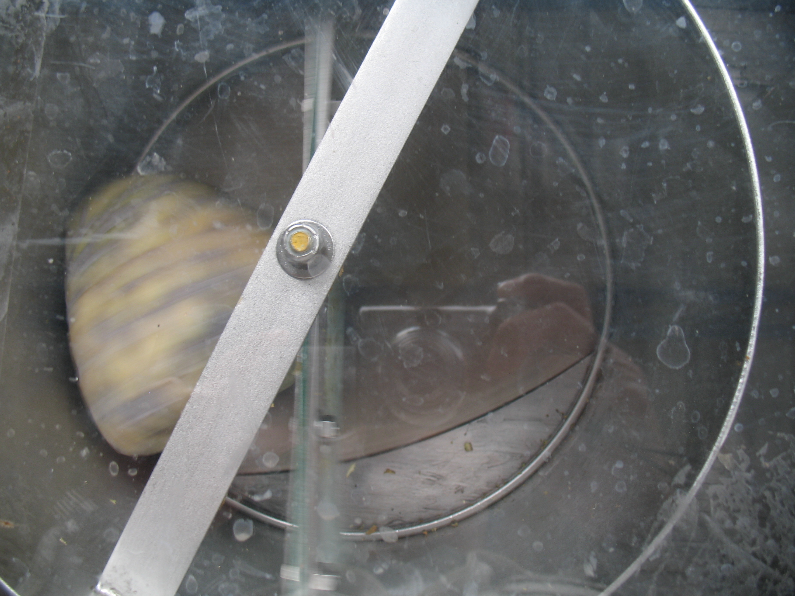
圖4.果實在圓桶中產生連續性快速翻滾切削

圖5.未泡水冷凍果實在削皮刀盤調速器數值80時的切削率

圖6.未泡水冷凍果實在削皮刀盤調速器數值90時的切削率

圖7.未泡水冷凍果實在削皮刀盤調速器數值100時的切削率

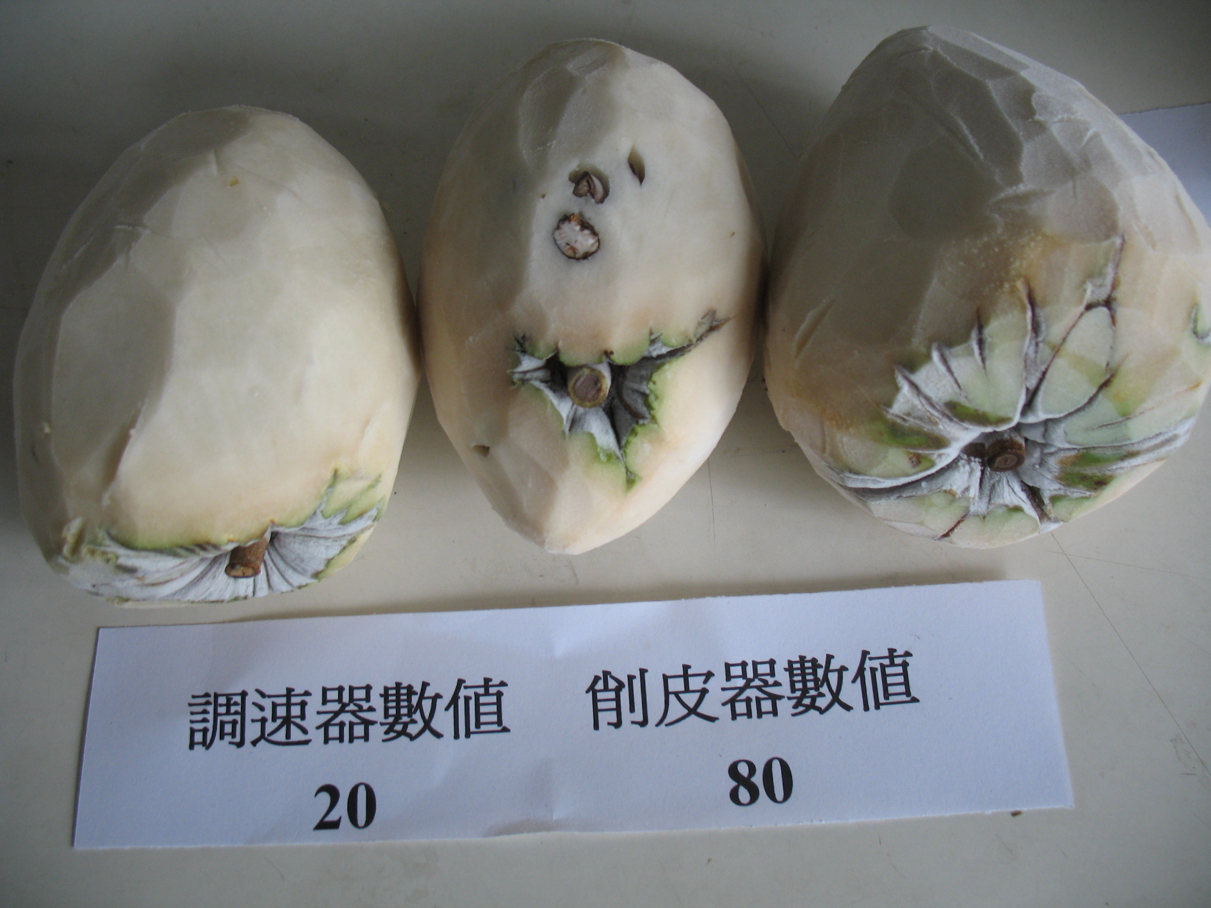 | 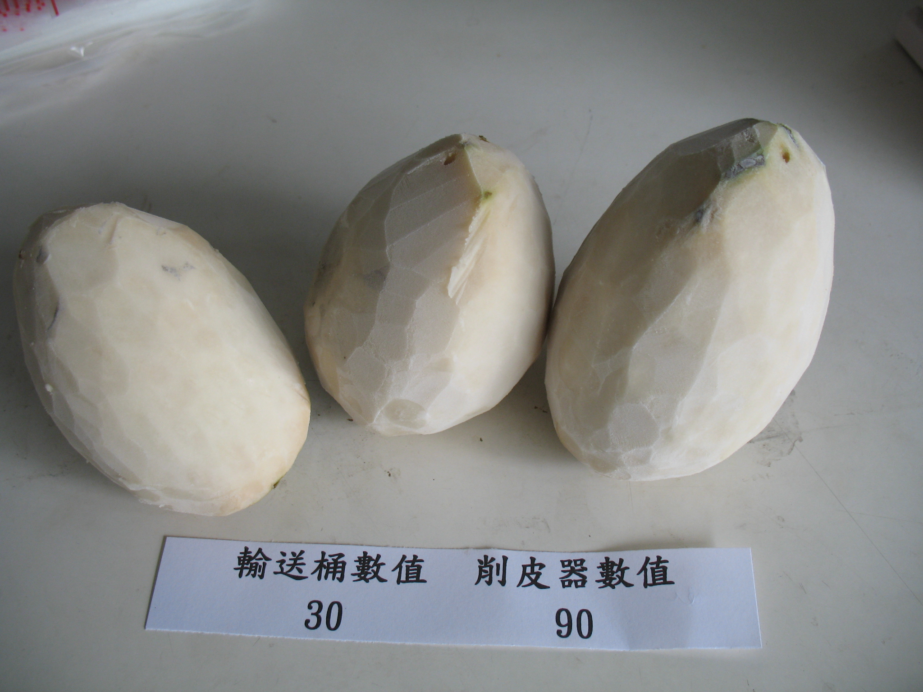 | 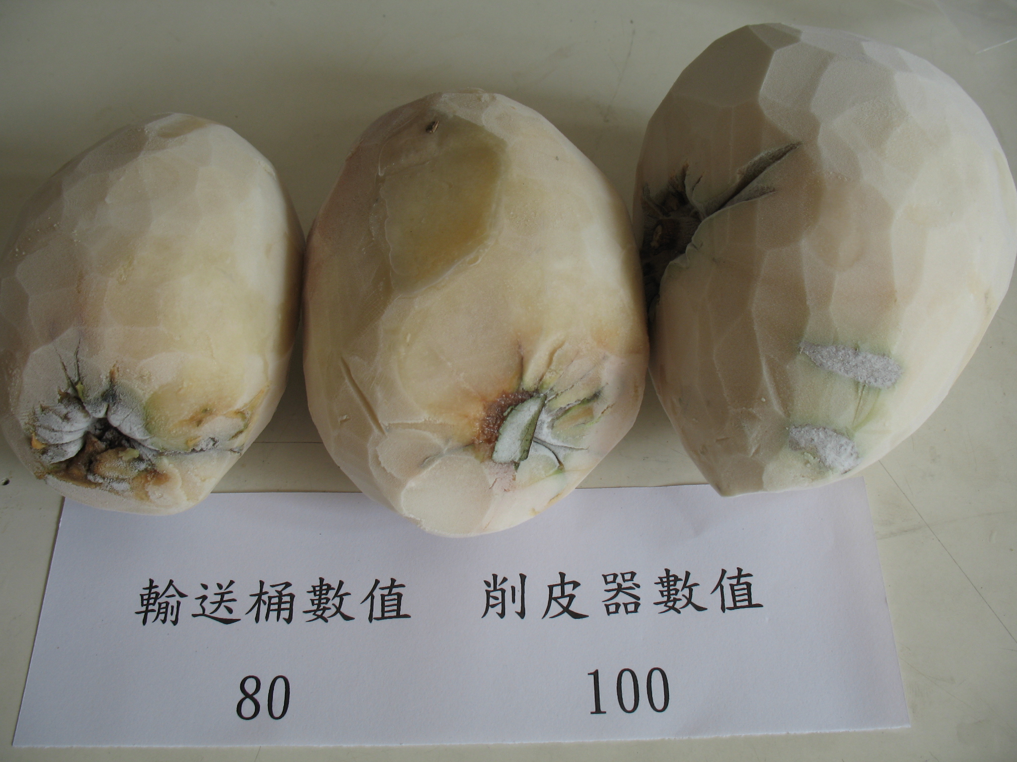
圖8.未泡水冷凍果實使用不同進料圓桶速率及削皮刀盤轉數削皮後的情形

圖9.冷凍鳳梨釋迦果實經泡水30秒後可提高削皮效率

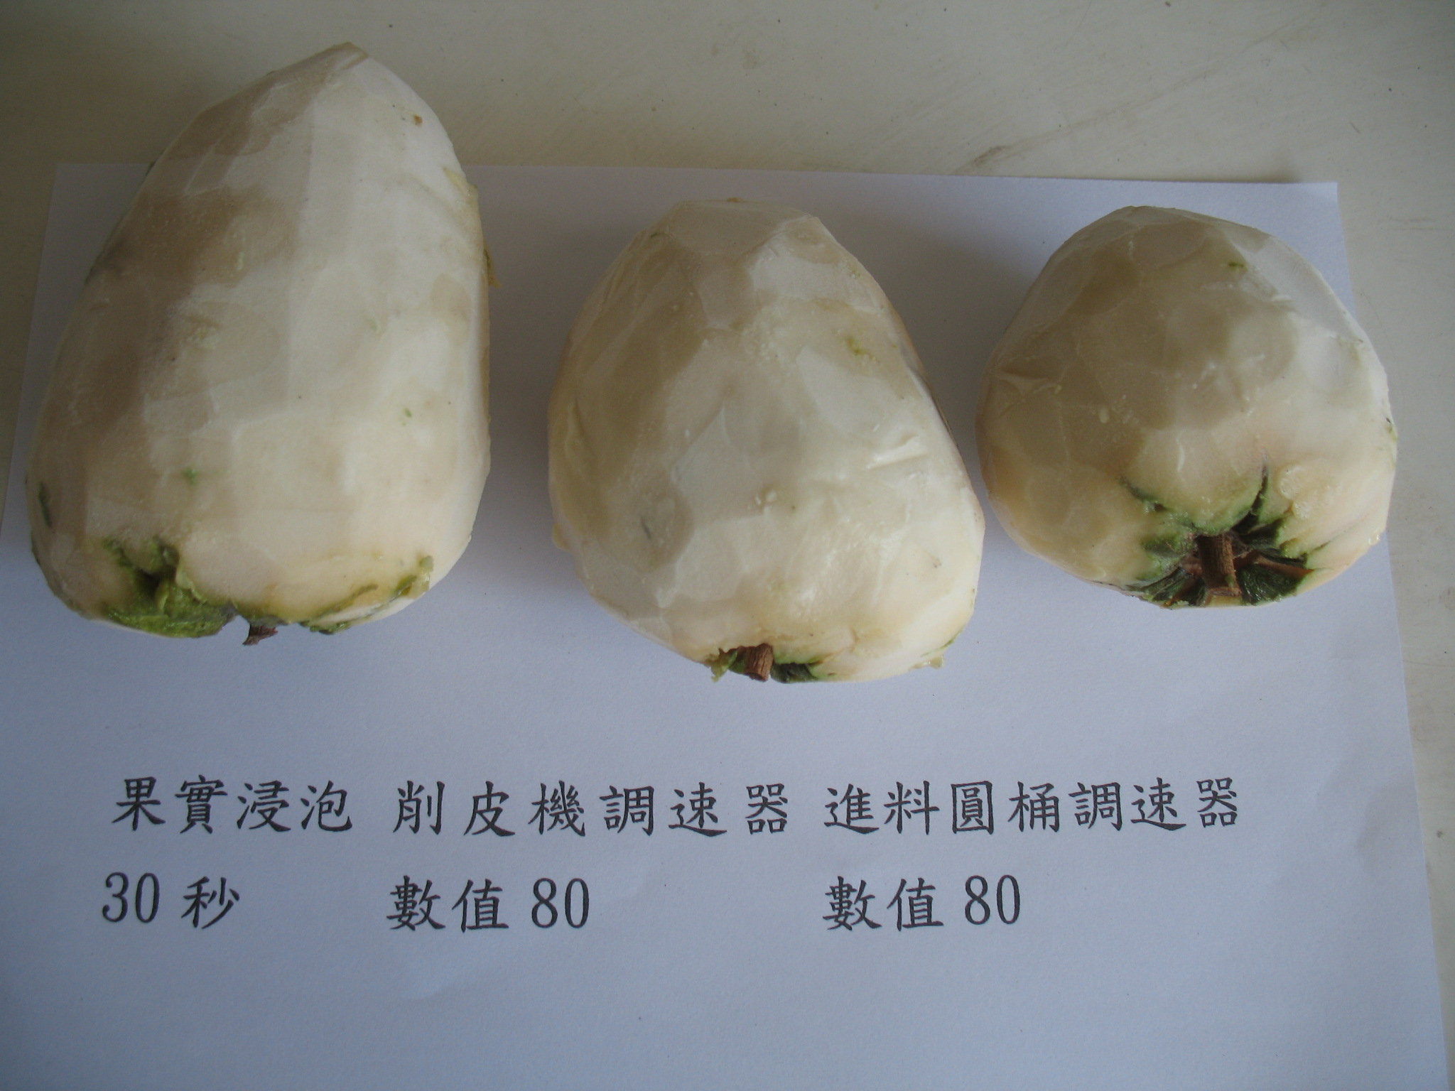
圖10.冷凍鳯梨釋迦果實浸水30秒經機械削皮後的情形

